屯留经济技术开发区管理委员会

关于屯留区经济技术开发区YZA单元01街坊

控制性详细规划的公示

一、区位概述
本次规划YZA单元01街坊位于屯留经济技术开发区渔泽片区，规划街坊位于青兰线G309国道南侧，距离西南侧积石村718m，距离西北侧辛安庄村810m，距离东侧瑞昌水泥272m，北侧靠近长春生物科技有限公司，四周均有道路连通，对外交通便捷，规划总用地面积为14.92公顷（约223.8亩）。
区位图
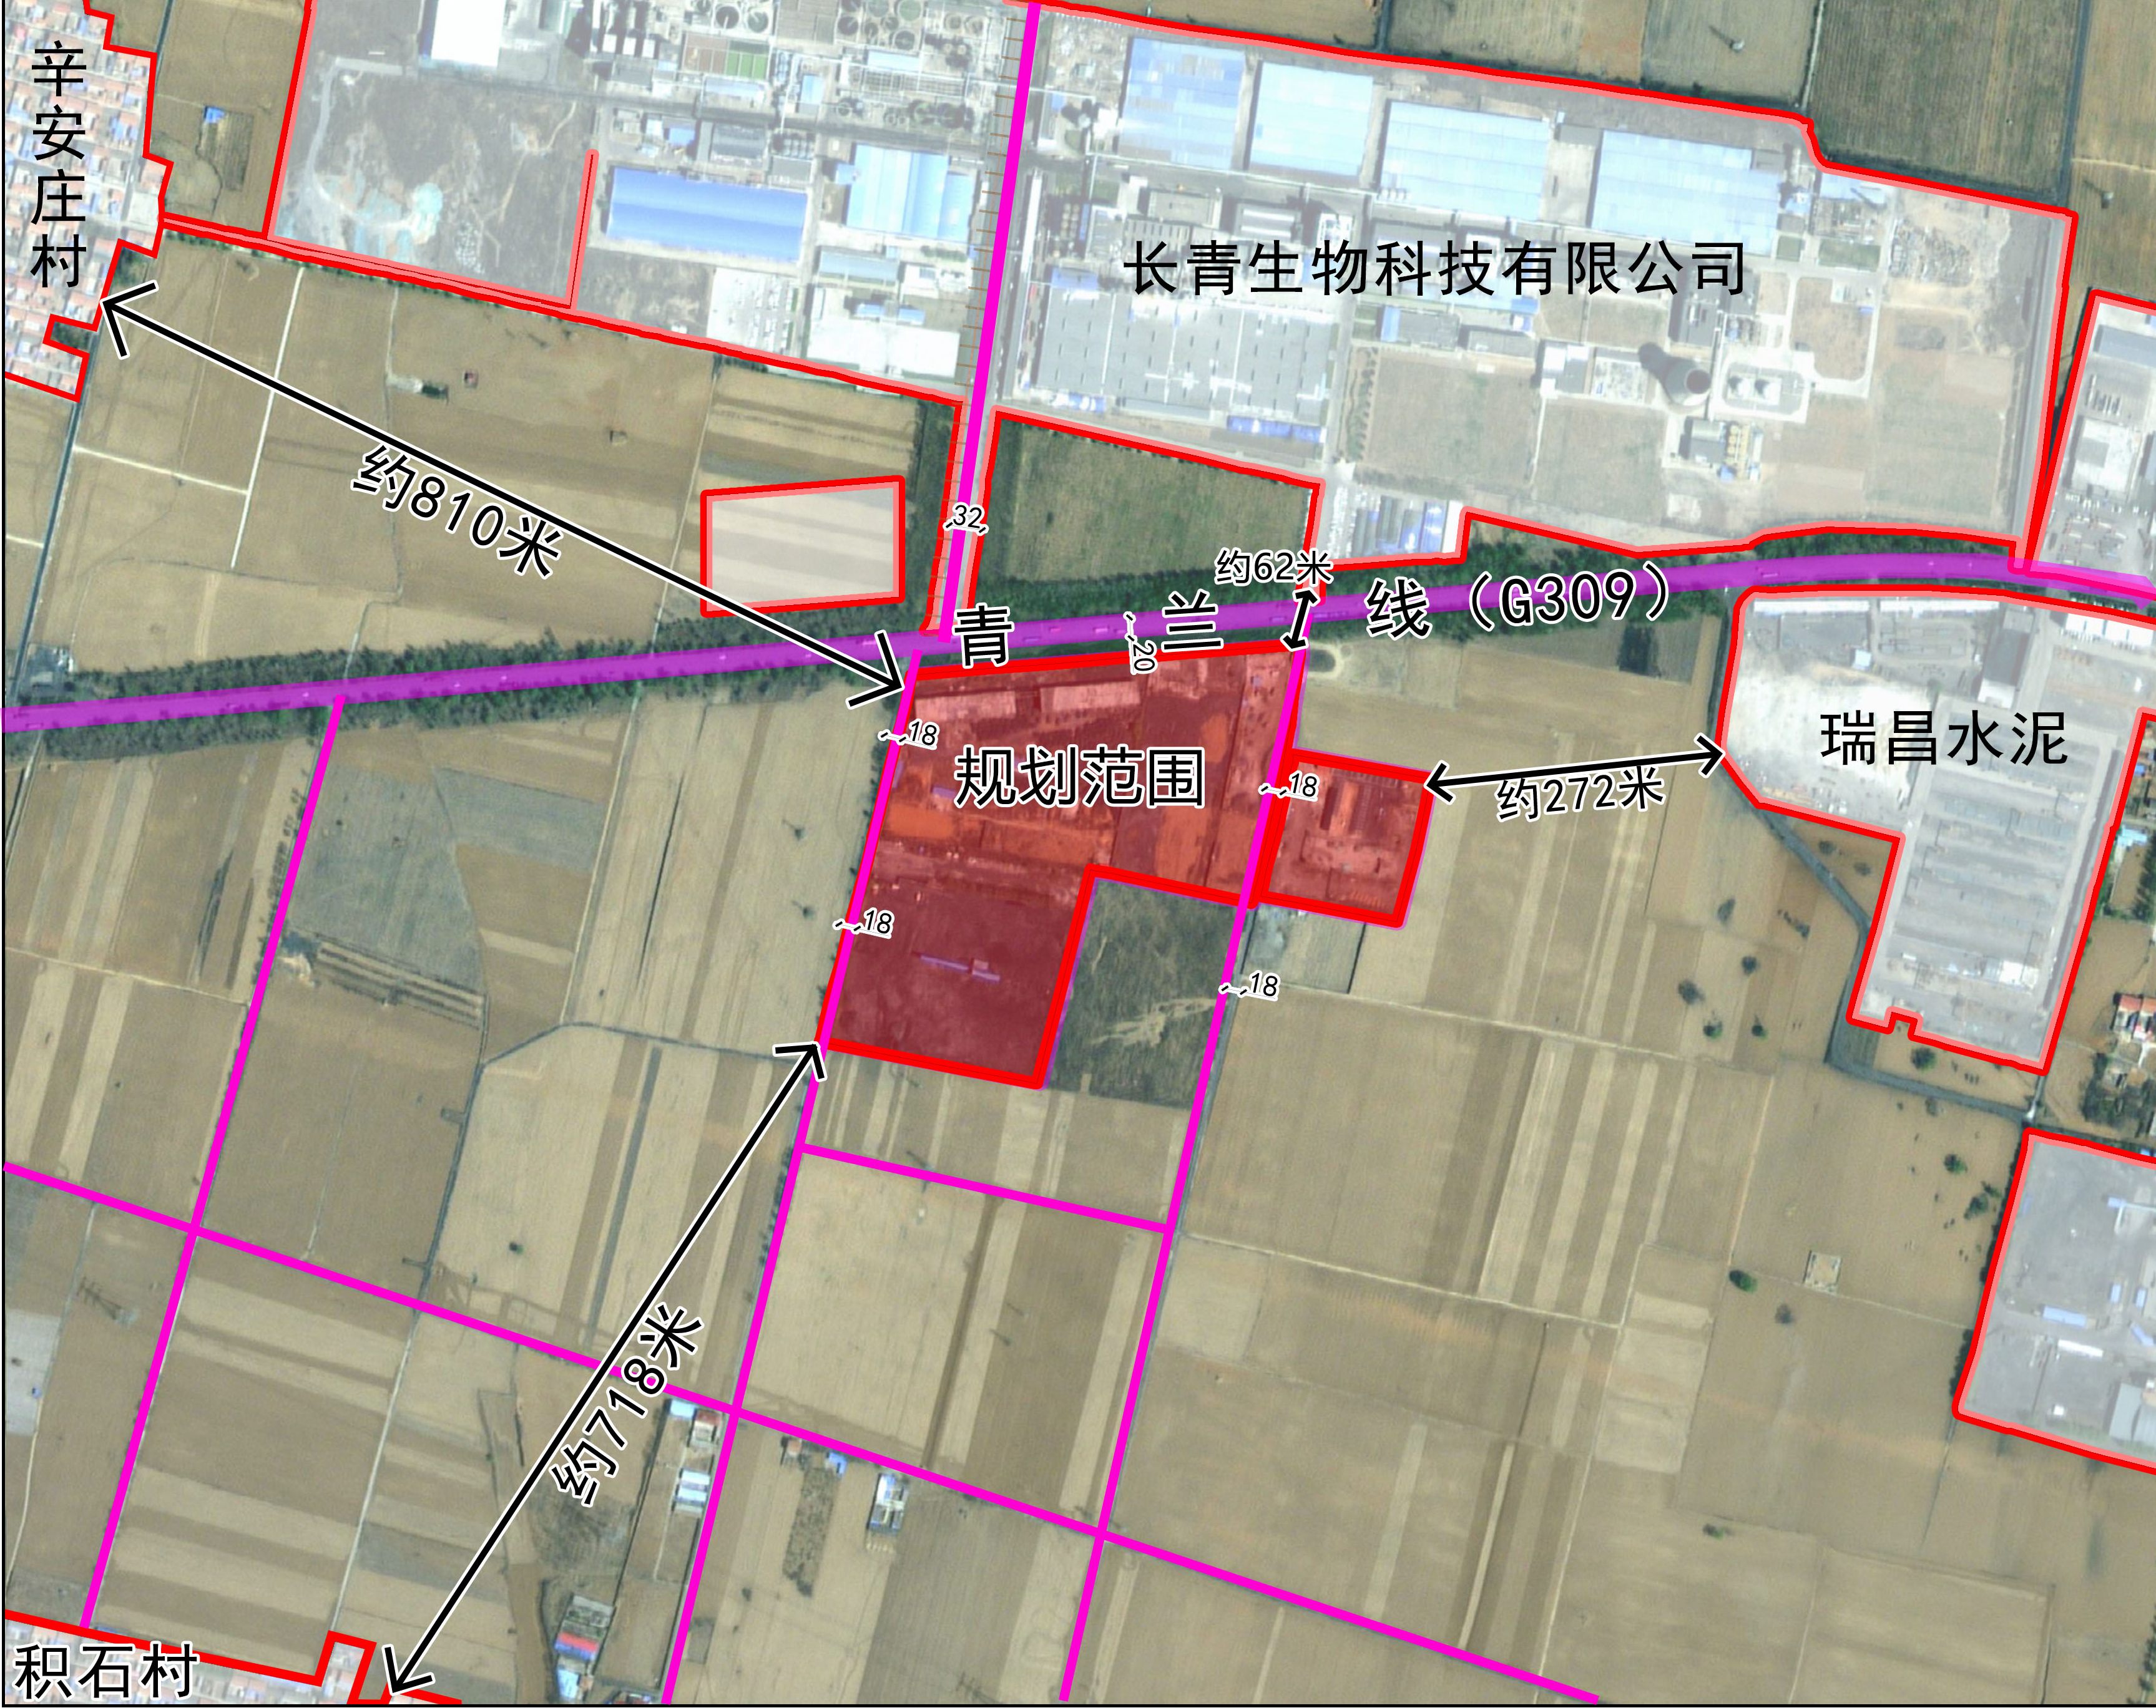

二、规划编制内容
本次控规主要内容如下：
1、规划街坊地块划分
规划YZA单元01街坊总用地面积为14.92公顷（约223.8亩）。其中：规划街坊划分为五个地块，分别为YZA-01-01、YZA-01-02、YZA-01-03、YZA-01-04、YZA-01-05地块，地块净用地面积11.74公顷（约176.12亩），均位于城镇开发边界范围内。
2、规划街坊地块用地性质
YZA-01-01地块规划为防护绿地用地（1402），用地面积1255.79㎡；YZA-01-02地块规划为三类工业用地（100103），用地面积34552.63㎡；
YZA-01-03地块规划为三类工业用地（100103），用地面积28322.34㎡；
YZA-01-04地块规划为三类工业用地（100103），用地面积36504.78㎡；
YZA-01-05地块规划为三类工业用地（100103），用地面积16776.74㎡；
本次规划用地代码采用《国土空间调查、规划、用途管制用地用海分类指南（试行）》。
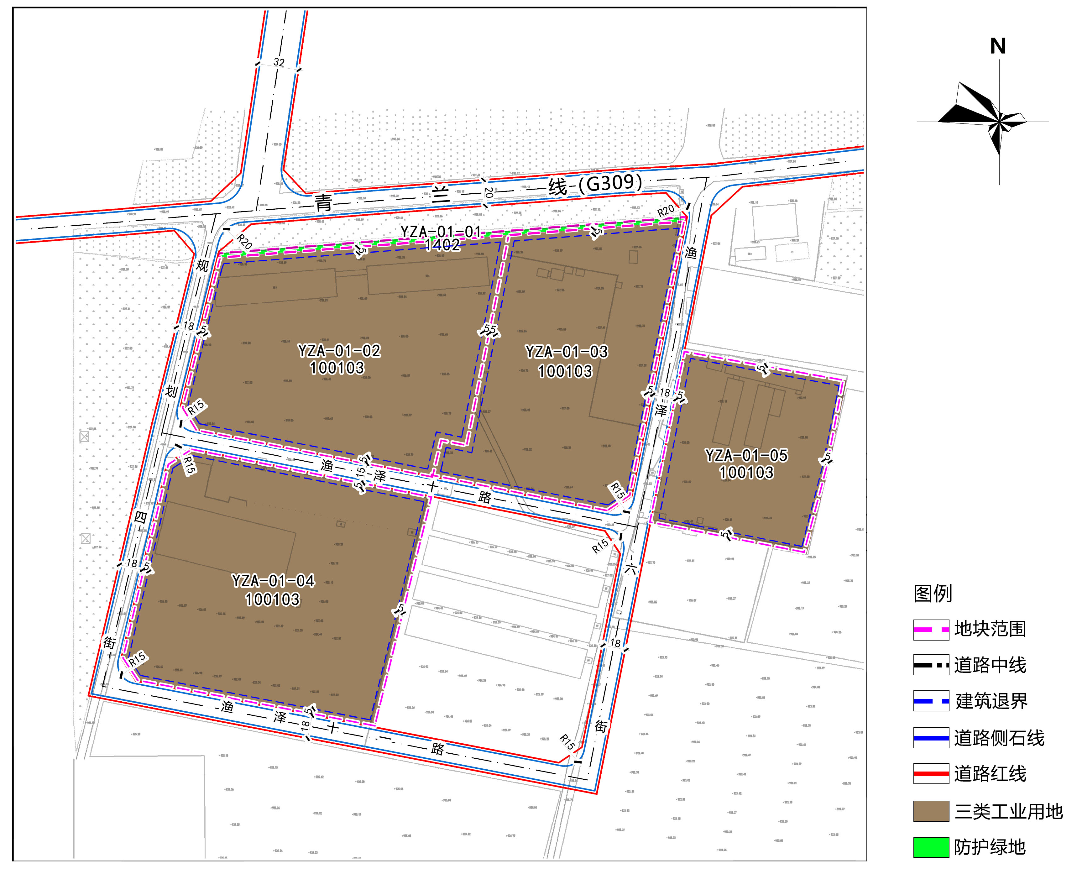
用地规划图

3、规划街坊地块控制指标
本次规划地块控制指标按照《工业项目建设用地控制指标》制定，各地块指标详见下表。
地块控制指标一览表
地块编号 | 用地性质 | 用地面积（㎡） | 容积率 | 建筑系数（%） | 绿地率（%） | 建筑高度（m）
YZA-01-01 | 1402 | 1255.79 | - | - | - | -
YZA-01-02 | 100103 | 34552.63 | ≥1.0 | ≥30 | ≤20 | ≤40
YZA-01-03 | 100103 | 28322.34 | ≥1.0 | ≥30 | ≤20 | ≤40
YZA-01-04 | 100103 | 36504.78 | ≥1.0 | ≥30 | ≤20 | ≤40
YZA-01-05 | 100103 | 16776.74 | ≥1.0 | ≥30 | ≤20 | ≤40
合计 |  | 117412.28
4、工业用地投资、产出强度要求
依据山西省人民政府《关于加快开发区转型省级促进土地节约集约高效利用的通知》，在取得工业用地后项目最低投资强度200万元/亩，产出强度250万元/亩。

屯留经济技术开发区管理委员会
2023年7月5日

